Fiche descriptive de la formation
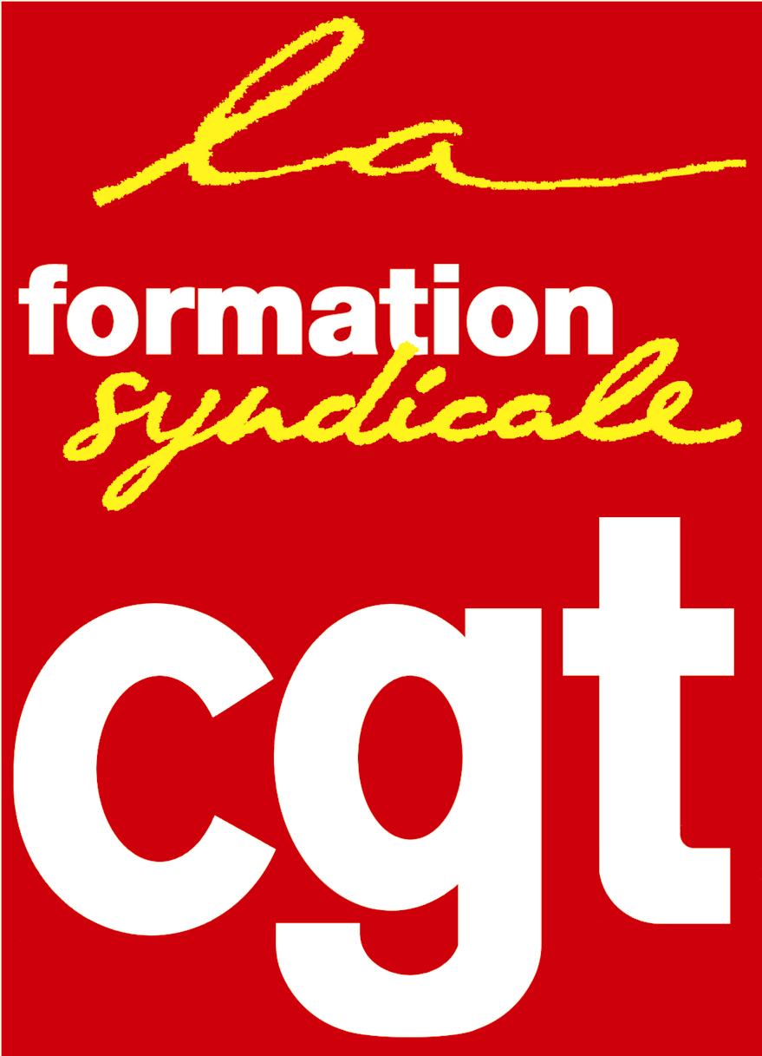 | La Formation syndicale Cgt - Prudis  Espace vie syndicale  263, rue de Paris  Case 4-3  93516 Montreuil Cedex | Courriel : prudis@cgt.fr  Tél : 01.55.82.82.15
 | Site internet : http://www.formationsyndicale.cgt.fr

Mise en situation « La preuve en matière prud’homale »

Public :
Les formateur.rice.s et futurs formateur.rice.s syndicaux.ales susceptibles d’intervenir et/ou d’animer la formation « La preuve en matière prud’homale » organisées par les Unions Départementales, à destination des Conseillers Prud’hommes .

Le contexte qui amène à faire de la formation :
Cette formation s’inscrit dans la famille de formation « outiller à un mandat ». Elle a pour but de développer les capacités nécessaires de des formateur.rice.s pour qu’elles et ils soient à même d’animer ou d’intervenir dans la formation « La preuve en matière prud’homale » déjà construite par Prudis-CGT.

Les objectifs de formation :
Les stagiaires seront outillés pour intervenir et animer la formation « La preuve en matière prud’homale ».

Les thèmes abordés :
1. Les différents modes de preuves ;
2. la charge de la preuve ;
3. L’administration de la preuve ;
4. La preuve des heures supplémentaires, la preuve de la faute, la preuve de la discrimination.

Les pré requis à cette formation :
Les stagiaires devront déjà avoir suivi le cursus de formation Prudis jusqu’à la session 3 module 2 incluse et la formation de formateur.rice.s CGT.

Évaluations prévues :
Évaluations formatives en cours de stage à l’occasion d’exercices et mises en situations permettant aux participants d’auto mesurer leur capacité à mettre en œuvre les recommandations.
Évaluations de fin de thème, sous forme de synthèses.
Évaluation appréciative des thèmes et fin de formation.

Forme et durée de l’action de formation
- Stage de 5 jours du lundi 9 mai au vendredi 13 mai 2022 au Centre confédéral de formation syndicale Benoît Frachon à Courcelle-sur-Yvette.

